Российский университет транспорта (МИИТ)
Институт железнодорожного транспорта
Кафедра «Интеллектуальное управление и информационная безопасность в высокоавтоматизированных транспортных системах»
Отчет
по Лабораторной работе №1
по теме «Генератор псевдо-случайных чисел»
по дисциплине «Стеганографические методы защиты информации»
Подготовили:
Студенты группы ТКИ-441
Винтфельд Р.Д.
Черемных А. С.
Проверил:
Сидоренко Валентина Геннадьевна – проф., доктор технических наук
Сафронов Антон Игоревич – доцент, кандидат технических наук.
Москва 2026
Содержание
Задание 2
Теоретическая часть 3
Листинг программы 5
Схема алгоритма ГПСЧ 12
Тестовые задания 14
Вывод 15

Задание
- Теоретическую часть;
- cхема алгоритма ГПСЧ;
- результаты работы ГПСЧ с различными параметрами и длиной последовательности;
- анализ результатов работы ГПСЧ с использованием системы тестов при разных параметрах генератора (изменение параметров проводим последовательно по одному параметру) и разной длине псевдослучайной последовательности (1 000, 10 000,... 1 000 000);
- сводная таблица параметров исследованных генераторов и результатов прохождения ими тестов;
- выводы, сделанные по результатам выполненной работы, содержащие сравнение результатов тестирования последовательностей на выходе ГПСЧ с разными параметрами и разной длины;
- три составленные автором отчёта тестовые задания с правильным ответом и тремя вариантами альтернативных ответов;
- список использованных источников информации.

Вариант – 10 «Чередующийся генератор «стоп-пошел»».

Теоретическая часть
Чередующийся генератор «стоп-пошёл» предназначен для формирования псевдослучайной последовательности на основе двух линейных регистров с обратной связью. Чередующийся генератор «стоп-пошёл» использует два линейных регистра с обратной связью одинаковой длины (n). На каждом такте определяется возможность изменения состояния каждого регистра. Тактирование одного регистра зависит от выходного значения другого регистра. Таким образом, изменение состояния одного регистра может разрешать или запрещать изменение состояния второго регистра, и наоборот. Основной особенностью данного генератора является взаимное управление тактовыми частотами регистров. Благодаря этому состояния регистров изменяются нерегулярно, что усложняет структуру формируемой последовательности по сравнению с последовательностью, получаемой непосредственно из одного линейного регистра с обратной связью.
Выходная последовательность генератора формируется путём сложения по модулю два выходных битов двух регистров:
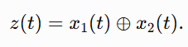
где (x₁(t)) и (x₂(t)) — выходные биты первого и второго регистров соответственно, а (z(t)) — выходной бит генератора.
Важной особенностью чередующегося генератора «стоп-пошёл» является отсутствие постоянного управляющего и управляемого регистра. Оба регистра участвуют как в формировании выходной последовательности, так и в управлении процессом тактирования. Поэтому тактовая частота каждого регистра зависит от состояния другого регистра.
Линейная сложность такого генератора равна ее периоду. Также в нем нет явной избыточности ключа.
План проведения тестов
Тест | Что проверяет | Что означает провал
Monobit | Баланс 0 и 1 | Перекос в сторону нулей или единиц
Runs | Чередование битов | Слишком мало или много серий
Chi-square | Равномерность распределения | Некоторые значения выпадают чаще
Autocorrelation | Зависимость между битами | Скрытая периодичность
Compression | Сжимаемость | Данные имеют структуру
G-цикл | Статистика периодов | Аномальные расстояния между символами
Shannon Entropy | Информационная энтропия | Неравномерное распределение символов

Листинг программы
#include <iostream>
#include <vector>
#include <fstream>
#include <string>
#include <cstdint>

// Класс для линейного регистра сдвига (LFSR / ЛРОС)
class LFSR {
private:
uint32_t state; // Текущее состояние регистра
uint32_t mask; // Маска обратной связи (полином)
size_t length; // Длина регистра в битах

public:
LFSR(uint32_t initial_state, uint32_t feedback_mask, size_t bit_length)
: state(initial_state), mask(feedback_mask), length(bit_length) {
// Ограничиваем начальное состояние длиной регистра
state &= ((1ULL << length) - 1);
if (state == 0) state = 1; // Состояние не должно быть нулевым
}

// Сдвиг регистра на 1 такт и возврат выпадающего бита
uint8_t step() {
uint8_t output_bit = state & 1; // Выходной бит (младший бит)

// Вычисление бита обратной связи через XOR (parity)
uint32_t feedback_val = state & mask;
uint8_t new_bit = 0;
while (feedback_val > 0) {
new_bit ^= (feedback_val & 1);
feedback_val >>= 1;
}

// Сдвиг вправо и засылка нового бита в старший разряд
state = (state >> 1) | ((uint32_t)new_bit << (length - 1));

return output_bit;
}

// Запросить текущий старший/выходной бит без изменения состояния
uint8_t get_output_bit() const {
return state & 1;
}
};

// Класс Генератора «Стоп-пошёл» (Stop-and-Go Generator)
class StopAndGoGenerator {
private:
LFSR lfsr1; // Управляющий регистр (ЛРОС-1)
LFSR lfsr2; // Генерирующий регистр (ЛРОС-2)

public:
StopAndGoGenerator(uint32_t seed1, uint32_t poly1, size_t len1,
uint32_t seed2, uint32_t poly2, size_t len2)
: lfsr1(seed1, poly1, len1), lfsr2(seed2, poly2, len2) {}

// Генерация одного бита
uint8_t generate_bit() {
// 1. ЛРОС-1 всегда делает шаг (тактируется)
uint8_t control_bit = lfsr1.step();

// 2. Если бит ЛРОС-1 равен 1 ("Пошёл"), ЛРОС-2 тактируется.
// Если бит ЛРОС-1 равен 0 ("Стоп"), ЛРОС-2 сохраняет состояние.
if (control_bit == 1) {
lfsr2.step();
}

// Выходное значение снимается с ЛРОС-2
return lfsr2.get_output_bit();
}

// Генерация массив битов заданной длины
std::vector<uint8_t> generate_sequence(size_t N) {
std::vector<uint8_t> result;
result.reserve(N);
for (size_t i = 0; i < N; ++i) {
result.push_back(generate_bit());
}
return result;
}
};

// Вспомогательная функция для сохранения в .txt (для NIST STS)
void save_to_txt(const std::string& filename, const std::vector<uint8_t>& data) {
std::ofstream file(filename);
if (!file.is_open()) {
std::cerr << "Ошибка открытия файла: " << filename << std::endl;
return;
}
for (uint8_t bit : data) {
file << (int)bit;
}
file.close();
std::cout << "Файл успешно сохранен: " << filename << std::endl;
}

// Вспомогательная функция для сохранения в .csv / .xlsx (для MatLab)
void save_to_csv(const std::string& filename, const std::vector<uint8_t>& data) {
std::ofstream file(filename);
if (!file.is_open()) {
std::cerr << "Ошибка открытия файла: " << filename << std::endl;
return;
}
file << "Bit\n";
for (uint8_t bit : data) {
file << (int)bit << "\n";
}
file.close();
std::cout << "Файл успешно сохранен: " << filename << std::endl;
}

int main() {
setlocale(LC_ALL, "Russian");

std::cout << "=========================================\n";
std::cout << " ГПСЧ 'Стоп-пошёл' (Stop-and-Go Generator)\n";
std::cout << "=========================================\n\n";

// Настройки регистров:
// ЛРОС-1: длина 17 битов, примитивный полином x^17 + x^3 + 1 (маска 0x20004)
// ЛРОС-2: длина 19 битов, примитивный полином x^19 + x^5 + x^2 + x + 1 (маска 0x40027)
uint32_t seed1 = 0x1ABCD;
uint32_t poly1 = 0x20004;
size_t len1 = 17;

uint32_t seed2 = 0x5EF21;
uint32_t poly2 = 0x40027;
size_t len2 = 19;

std::vector<size_t> lengths = { 1000, 10000, 100000, 1000000 };

for (size_t N : lengths) {
// Создаем новый экземпляр генератора с начальными параметрами
StopAndGoGenerator gen(seed1, poly1, len1, seed2, poly2, len2);

std::cout << "Генерация последовательности длиной " << N << " бит..." << std::endl;
std::vector<uint8_t> sequence = gen.generate_sequence(N);

std::string txt_name = "sequence_" + std::to_string(N) + ".txt";
std::string csv_name = "sequence_" + std::to_string(N) + ".csv";

save_to_txt(txt_name, sequence);
save_to_csv(csv_name, sequence);
std::cout << "-----------------------------------------\n";
}

std::cout << "\nГенерация завершена. Файлы готовы для анализа в NIST и MatLab.\n";
return 0;
}

Схема алгоритма ГПСЧ
Чередующийся генератор «стоп-пошел» использует два ЛРОС с длиной равной n. Рисунок 1, выход генератора представляет собой операцию XOR каждого выхода ЛРОС. Если выход ЛРОС-1 равен 0 в момент времени t-1, а в t-2 равен -1, а ЛРОС-2 синхронизируется в момент времени t, то ЛРОС-1 не тактируется в t.
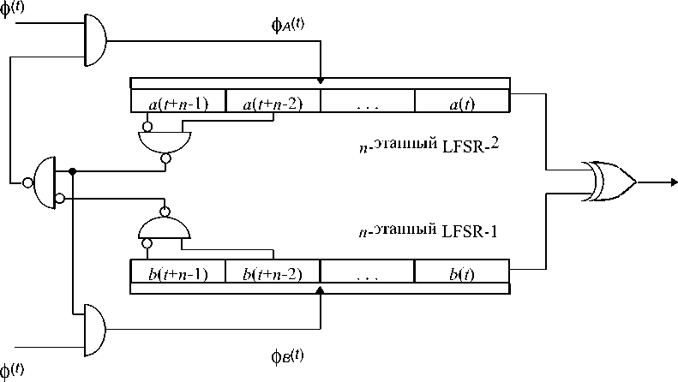
- Чередующийся генератор «стоп-пошел»
Случайные числа, генерируемые из последовательных бит ЛРОС, сильно коррелированы, а иногда даже не случайны. Однако линейные регистры часто используются в качестве базового алгоритма шифрования. По такому принципу в чередующемся генераторе «Стоп-пошёл» используются ЛРОС. Основной подход заключается в том, что берутся несколько ЛРОС с разной длиной и с разными полиномами обратной связи. Начальным состоянием ЛРОС будет ключ. Каждый раз, когда требуется новый бит, необходимо сдвинуть регистры на бит (процесс тактирования). Выходной бит представляет собой функцию, предпочтительно, нелинейную, некоторых битов регистров. В чередующемся генераторе «Стоп-пошёл» разные частоты используются для разных ЛРОС, и частота одного зависит от выхода другого. Выход одного ЛРОС управляет тактовой частотой другого. Такие типы генераторов восприимчивы к вскрытию вложением и вероятной корреляцией, однако многие из них являются безопасными.
Линейная сложность такого генератора равна ее периоду. Также в нем нет явной избыточности ключа.

Результаты работы ГПСЧ с различными параметрами
В приложении PRNG_WPF мы сгенерировали исходные последовательности с различными параметрами и сохранили их в отдельные файлы.
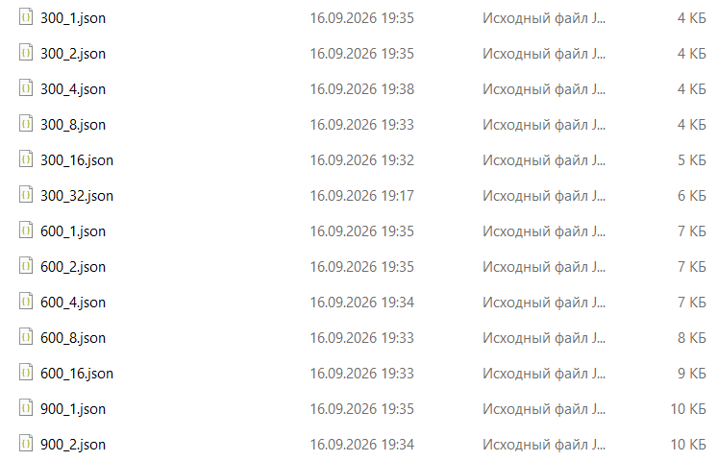
- Результаты работы ГПСЧ

Сводная таблица параметров исследованных генераторов и результатов прохождения ими тестов
OutputBits | Count | Длина (бит) | Monobit p-value | Autocorr провалы | Chi² алфавиты | G-цикл алфавиты | Пройдено
1 | 300 | 300 | 0.166 | 0 | 1 | 1 | 4/7
 | 600 | 600 | 0.253 | 0 | 1 | 1 | 4/7
 | 900 | 900 | 0.230 | 0 | 1 | 1 | 4/7
2 | 300 | 600 | 0.253 | 0 | 2 | 1 | 4/7
 | 600 | 1200 | 0.106 | 0 | 2 | 1 | 4/7
 | 900 | 1800 | 0.090 | 0 | 2 | 1 | 4/7
4 | 300 | 1200 | 0.106 | 0 | 3 | 1 | 4/7
 | 600 | 2400 | 0.066 | 0 | 3 | 1 | 4/7
 | 900 | 3600 | 0.039 | 2 (d=2,4) | 3 | 2 | 3/7
8 | 300 | 2400 | 0.066 | 0 | 3 | 1 | 4/7
 | 600 | 4800 | 0.012 | 2 (d=2,4) | 3 | 1 | 3/7
 | 900 | 7200 | 0.0019 | 2 (d=2,4) | 1 | 1 | 3/7
16 | 300 | 4800 | 0.012 | 2 (d=2,4) | 0 | 1 | 3/7
 | 600 | 9600 | 0.00038 | 2 (d=2,4) | 0 | 1 | 3/7
 | 900 | 14400 | 0.000013 | 3 (d=2,4,16) | 0 | 1 | 2/7
24 | 300 | 14400 | 0.000013 | 3 (d=2,4,16) | 0 | 1 | 2/7
 | 600 | 14400 | 0.000013 | 3 (d=2,4,16) | 0 | 1 | 2/7
 | 900 | 21600 | 0.000000 | 3 (d=2,4,16) | 0 | 1 | 2/7
32 | 300 | 9600 | 0.00038 | 2 (d=2,4) | 0 | 1 | 3/7
 | 600 | 19200 | 0.000000 | 3 (d=2,4,16) | 0 | 1 | 2/7
 | 900 | 28800 | 0.000000 | 3 (d=2,4,16) | 0 | 1 | 2/7

1. OutputBits Количество бит, которое генератор выдаёт за один выход. Чем больше это значение, тем шире алфавит возможных значений. От этого параметра напрямую зависит потенциальная энтропия и размер выборки.
2. Count Количество выходных значений (сэмплов), сгенерированных в данном эксперименте. Чем больше Count, тем больше данных для анализа и тем точнее статистические оценки.
3. Длина (бит) Общая длина полученной битовой последовательности. Вычисляется как OutputBits × Count. Этот параметр показывает, сколько всего бит участвовало в тестах.
4. Monobit p-value P-значение теста на равномерность распределения битов (monobit-тест). Проверяет, что количество нулей и единиц в последовательности примерно одинаково. Чем ближе p-value к 1, тем лучше; значения ниже 0.05 обычно считаются признаком смещения (не случайности). В таблице видно, что с ростом OutputBits и длины p-value падает, что говорит о появлении смещения.
5. Autocorr провалы Количество задержек (лагов) d, на которых тест автокорреляции не пройден. Автокорреляция проверяет зависимость между битами, отстоящими друг от друга на d позиций. Если последовательность случайна, корреляция должна быть близка к нулю. Запись 0 означает, что все проверенные задержки прошли; 2 (d=2,4) — провалены задержки 2 и 4; 3 (d=2,4,16) — провалены 2, 4 и 16. Наличие стабильных провалов указывает на периодичность или структурные зависимости.
6. Chi² алфавиты Результат проверки равномерности распределения символов алфавита с помощью критерия хи-квадрат. Число показывает количество провалов (или алфавитов, где тест не пройден). Чем меньше это число, тем равномернее распределение. В таблице значения 0, 1, 2, 3 — 0 означает, что все проверки пройдены, большее число — наличие неравномерности.
7. G-цикл алфавиты Показатель, связанный с проверкой циклов или периодичностей в алфавите (G-тест). Аналогично предыдущему, число отражает количество провалов. Чем меньше, тем лучше. В таблице значения 1, 2 — 1 обычно означает отсутствие серьёзных проблем, 2 — наличие цикличности.
8. Пройдено Доля успешно пройденных тестов из общего числа проверок (в данном случае из 7). Формат 4/7 означает, что генератор прошёл 4 теста из 7. Чем выше это число, тем лучше качество генератора.

Тестовые задания
- Сколько линейных регистров с обратной связью используется в чередующемся генераторе «стоп-пошёл»?
- Четыре регистра;
- Два регистра;
- Три регистра;
- Один регистр.
- Как формируется выходная последовательность чередующегося генератора «стоп-пошёл»?
- Операцией XOR над выходами регистров;
- Умножением выходов регистров;
- Сложением выходов регистров;
- Выходом по очереди двух регистров.
- Что в чередующемся генераторе «стоп-пошёл» связано с выходами одного регистра?
- Изменение длины другого регистра;
- Удаление другого регистра;
- Изменение полинома другого регистра;
- Управлением тактированием другого регистра.

Правильные ответы: 1. «Два регистра», 2. «Операцией XOR над выходами регистров», 3. «Управлением тактированием другого регистра».

Вывод
OutputBits | Count | Длина (бит) | Monobit p-value | Autocorr провалы | Chi² алфавиты | G-цикл алфавиты | Пройдено
1 | 300 | 300 | 0.166 | 0 | 1 | 1 | 4/7
 | 600 | 600 | 0.253 | 0 | 1 | 1 | 4/7
 | 900 | 900 | 0.230 | 0 | 1 | 1 | 4/7
2 | 300 | 600 | 0.253 | 0 | 2 | 1 | 4/7
 | 600 | 1200 | 0.106 | 0 | 2 | 1 | 4/7
 | 900 | 1800 | 0.090 | 0 | 2 | 1 | 4/7
4 | 300 | 1200 | 0.106 | 0 | 3 | 1 | 4/7
 | 600 | 2400 | 0.066 | 0 | 3 | 1 | 4/7
 | 900 | 3600 | 0.039 | 2 (d=2,4) | 3 | 2 | 3/7
8 | 300 | 2400 | 0.066 | 0 | 3 | 1 | 4/7
 | 600 | 4800 | 0.012 | 2 (d=2,4) | 3 | 1 | 3/7
 | 900 | 7200 | 0.0019 | 2 (d=2,4) | 1 | 1 | 3/7
16 | 300 | 4800 | 0.012 | 2 (d=2,4) | 0 | 1 | 3/7
 | 600 | 9600 | 0.00038 | 2 (d=2,4) | 0 | 1 | 3/7
 | 900 | 14400 | 0.000013 | 3 (d=2,4,16) | 0 | 1 | 2/7
24 | 300 | 14400 | 0.000013 | 3 (d=2,4,16) | 0 | 1 | 2/7
 | 600 | 14400 | 0.000013 | 3 (d=2,4,16) | 0 | 1 | 2/7
 | 900 | 21600 | 0.000000 | 3 (d=2,4,16) | 0 | 1 | 2/7
32 | 300 | 9600 | 0.00038 | 2 (d=2,4) | 0 | 1 | 3/7
 | 600 | 19200 | 0.000000 | 3 (d=2,4,16) | 0 | 1 | 2/7
 | 900 | 28800 | 0.000000 | 3 (d=2,4,16) | 0 | 1 | 2/7

По результатам выполненной лабораторной работы можно сделать следующий вывод. Проведённый статистический анализ генератора при различных значениях OutputBits от 1 до 32 и объёмах выборки Count от 300 до 900 показал, что ни один из рассмотренных режимов не проходит все семь проверок. При малых OutputBits, равных 1, 2 и 4, monobit-тест и автокорреляция в большинстве случаев проходят, однако байтовая энтропия не достигает максимального значения, поскольку при OutputBits меньше 8 в одном выходном значении физически не может быть представлено 256 различных байтов. С увеличением OutputBits до 8–16 и ростом объёма выборки число пройденных тестов снижается: появляются автокорреляционные провалы на задержках d = 2, 4 и 16, а Monobit p-value падает ниже 0,05, что указывает на смещение битов. Для OutputBits 16–32 байтовая энтропия уже проходит проверку, но monobit-тест даёт крайне малые p-value, вплоть до 0,000000, а автокорреляция стабильно показывает два или три провала, из-за чего общее число пройденных проверок уменьшается до 2/7. Наибольшая доля пройденных тестов, равная 4/7, наблюдается при OutputBits 1–4 и Count 300–600, но именно в этих режимах байтовая энтропия не проходит из-за ограниченного алфавита. Показатели χ² и G-цикла в большинстве случаев не добавляют новых провалов, однако они не компенсируют неудачи по monobit-тесту и автокорреляции. Таким образом, генератор в текущем виде не является криптографически стойким: увеличение OutputBits улучшает байтовую энтропию, но не устраняет смещение битов и периодические зависимости. Для криптографического применения требуется дополнительная постобработка, например хеширование, XOR с независимым источником или извлечение энтропии. Для некритических задач, таких как моделирование или тестирование, могут использоваться режимы с OutputBits 1–4, где выше доля пройденных тестов, но при этом следует учитывать низкую байтовую энтропию.

Список использованных источников
- Сидоренко В.Г. Генераторы случайных чисел: Учебное пособие. – М.: РУТ (МИИТ). 2021. – 80 с.
- StudFiles - https://studfile.net/preview/11672676/page:136/#236 (дата обращения – 05.10.2026)

